Муниципальное образование "Шангальское"

Устьянского района Архангельской области

СОВЕТ ДЕПУТАТОВ

четвертого созыва | (тридцать восьмая сессия)

РЕШЕНИЕ

от 26 декабря 2019 года | №235

Об утверждении перечня объектов муниципальной собственности муниципального образования «Шангальское», предназначенных для передачи в собственность муниципального образования «Устьянский муниципальный район»

Руководствуясь Гражданским кодексом РФ, Федеральным законом «Об общих принципах организации местного самоуправления в Российской Федерации» от 06 октября 2003 года № 131-ФЗ, законом Архангельской области «О реализации государственных полномочий Архангельской области в сфере правового урегулирования организации и осуществления местного самоуправления» от 23 сентября 2004 года №259-внеоч.-ОЗ, Совет депутатов муниципального образования «Шангальское»
РЕШАЕТ:

1. Утвердить перечень объектов муниципальной собственности муниципального образования «Шангальское» Устьянского района Архангельской области, передаваемых в собственность муниципального образования «Устьянский муниципальный район» Архангельской области согласно приложению №1.

2. Направить указанный перечень объектов муниципальной собственности для согласования в Собрание депутатов МО «Устьянский муниципальный район».

Глава муниципального
образования "Шангальское" С.И.Друганов

Председатель Совета депутатов
муниципального образования "Шангальское" С.М.Добрынский

Приложение
к решению Совета депутатов
МО «Шангальское»
от 26.12.2019 года № 235

ПЕРЕЧЕНЬ
объектов муниципальной собственности муниципального образования «Шангальское», передаваемых в собственность муниципального образования
«Устьянский муниципальный район»

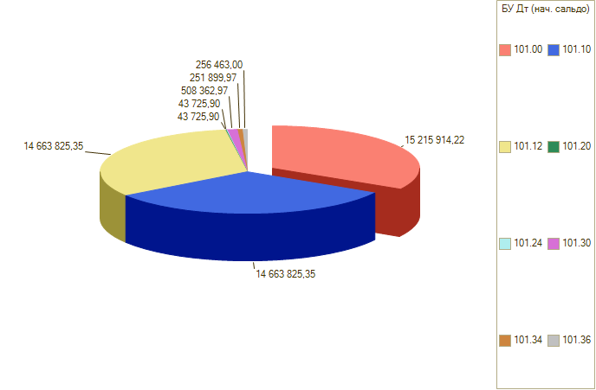
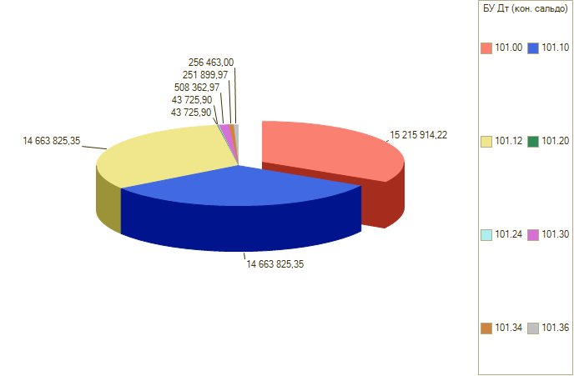
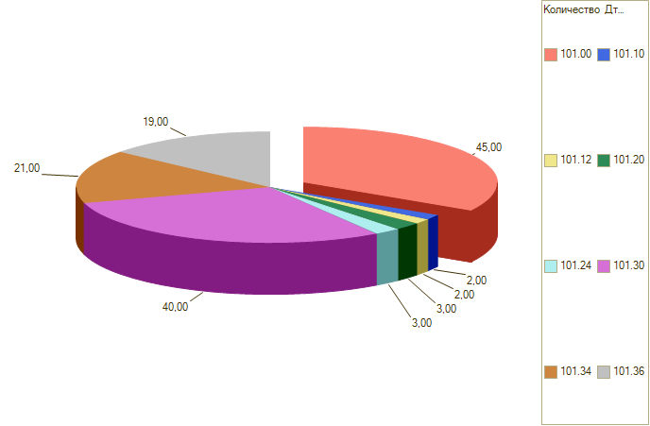
Основные средства
 |  |  |  |  |  | Балансовая стоимость, руб. |  |  |  |  | Кол-во
Комплект для «Робототехники» |  |  |  |  |  | 99 990 |  |  |  |  | 1
Комплект для «Робототехники - 2» |  |  |  |  |  | 99 990 |  |  |  |  | 1
Металлофон хроматический ТL25L |  |  |  |  |  | 1 600 |  |  |  |  | 1
Металлофон хроматический ТL25L |  |  |  |  |  | 1 600 |  |  |  |  | 1
Набор колокольчиков Звонок |  |  |  |  |  | 1 450 |  |  |  |  | 1
Ксилофон хроматический на стойке |  |  |  |  |  | 5 300,00 |  |  |  |  | 1
Ксилофон хроматический на стойке |  |  |  |  |  | 5 300,00 |  |  |  |  | 1
Чаймс бар на стойке |  |  |  |  |  | 2 600,00 |  |  |  |  | 1
Треугольник Т5 |  |  |  |  |  | 300,00 |  |  |  |  | 1
Треугольник Т5 |  |  |  |  |  | 300,00 |  |  |  |  | 1
Треугольник Т5 |  |  |  |  |  | 300,00 |  |  |  |  | 1
Треугольник Т5 |  |  |  |  |  | 300,00 |  |  |  |  | 1
Треугольник Т5 |  |  |  |  |  | 300,00 |  |  |  |  | 1
Треугольник Т5 |  |  |  |  |  | 300,00 |  |  |  |  | 1
Треугольник Т5 |  |  |  |  |  | 300,00 |  |  |  |  | 1
Треугольник Т5 |  |  |  |  |  | 300,00 |  |  |  |  | 1
Треугольник Т5 |  |  |  |  |  | 300,00 |  |  |  |  | 1
Треугольник Т5 |  |  |  |  |  | 300,00 |  |  |  |  | 1
Палочка для треугольника |  |  |  |  |  | 100,00 |  |  |  |  | 1
Палочка для треугольника |  |  |  |  |  | 100,00 |  |  |  |  | 1
Палочка для треугольника |  |  |  |  |  | 100,00 |  |  |  |  | 1
Палочка для треугольника |  |  |  |  |  | 100,00 |  |  |  |  | 1
Палочка для треугольника |  |  |  |  |  | 100,00 |  |  |  |  | 1
Палочка для треугольника |  |  |  |  |  | 100,00 |  |  |  |  | 1
Палочка для треугольника |  |  |  |  |  | 100,00 |  |  |  |  | 1
Палочка для треугольника |  |  |  |  |  | 100,00 |  |  |  |  | 1
Палочка для треугольника |  |  |  |  |  | 100,00 |  |  |  |  | 1
Палочка для треугольника |  |  |  |  |  | 100,00 |  |  |  |  | 1
Тарелки 13 |  |  |  |  |  | 720,00 |  |  |  |  | 1
Тамбурин деревянный |  |  |  |  |  | 310,00 |  |  |  |  | 1
Тамбурин деревянный |  |  |  |  |  | 310,00 |  |  |  |  | 1
Тамбурин деревянный |  |  |  |  |  | 310,00 |  |  |  |  | 1
Тамбурин деревянный |  |  |  |  |  | 310,00 |  |  |  |  | 1
Тамбурин деревянный |  |  |  |  |  | 310,00 |  |  |  |  | 1
Тамбурин деревянный |  |  |  |  |  | 310,00 |  |  |  |  | 1
Тамбурин деревянный |  |  |  |  |  | 310,00 |  |  |  |  | 1
Тамбурин деревянный Т8-12 |  |  |  |  |  | 550,00 |  |  |  |  | 1
Тамбурин деревянный Т8-12 |  |  |  |  |  | 550,00 |  |  |  |  | 1
Тамбурин деревянный Т8-12 |  |  |  |  |  | 550,00 |  |  |  |  | 1
Тамбурин деревянный Т8-12 |  |  |  |  |  | 550,00 |  |  |  |  | 1
Тамбурин деревянный Т8-12 |  |  |  |  |  | 550,00 |  |  |  |  | 1
Румба (дерево) |  |  |  |  |  | 265,00 |  |  |  |  | 1
Колокольцы |  |  |  |  |  | 210,00 |  |  |  |  | 1
Бубенцы на палочке малые |  |  |  |  |  | 160,00 |  |  |  |  | 1
Казу |  |  |  |  |  | 70,00 |  |  |  |  | 1
Казу |  |  |  |  |  | 70,00 |  |  |  |  | 1
Казу |  |  |  |  |  | 70,00 |  |  |  |  | 1
Дудочкая тройная |  |  |  |  |  | 150,00 |  |  |  |  | 1
Рожок |  |  |  |  |  | 170,00 |  |  |  |  | 1
Рожок |  |  |  |  |  | 170,00 |  |  |  |  | 1
Свистулька трелевая |  |  |  |  |  | 100,0 |  |  |  |  | 1
Свистулька трелевая |  |  |  |  |  | 100,0 |  |  |  |  | 1
Свистулька трелевая |  |  |  |  |  | 100,0 |  |  |  |  | 1
Свистулька двухтоновая |  |  |  |  |  | 310,00 |  |  |  |  | 1
Комплект Э. Смеловой |  |  |  |  |  | 470,00 |  |  |  |  | 1
Свирель Э. Смеловой |  |  |  |  |  | 290,00 |  |  |  |  | 1
Свирель Э. Смеловой |  |  |  |  |  | 290,00 |  |  |  |  | 1
Свирель Э. Смеловой |  |  |  |  |  | 290,00 |  |  |  |  | 1
Свирель Э. Смеловой |  |  |  |  |  | 290,00 |  |  |  |  | 1
Свирель Э. Смеловой |  |  |  |  |  | 290,00 |  |  |  |  | 1
Свирель Э. Смеловой |  |  |  |  |  | 290,00 |  |  |  |  | 1
Свирель Э. Смеловой |  |  |  |  |  | 290,00 |  |  |  |  | 1
Свирель Э. Смеловой |  |  |  |  |  | 290,00 |  |  |  |  | 1
Свирель Э. Смеловой |  |  |  |  |  | 290,00 |  |  |  |  | 1
Свирель Э. Смеловой |  |  |  |  |  | 290,00 |  |  |  |  | 1
Мелодика |  |  |  |  |  | 590,00 |  |  |  |  | 1
Мелодика |  |  |  |  |  | 590,00 |  |  |  |  | 1
Мелодика |  |  |  |  |  | 590,00 |  |  |  |  | 1
Мелодика |  |  |  |  |  | 590,00 |  |  |  |  | 1
Мелодика |  |  |  |  |  | 590,00 |  |  |  |  | 1
Гуиро |  |  |  |  |  | 550,00 |  |  |  |  | 1
Маракасы малые (пластик) |  |  |  |  |  | 200,00 |  |  |  |  | 1
Маракасы малые (пластик) |  |  |  |  |  | 200,00 |  |  |  |  | 1
Маракасы малые (пластик) |  |  |  |  |  | 200,00 |  |  |  |  | 1
Маракасы большие (дерево) |  |  |  |  |  | 460,00 |  |  |  |  | 1
Маракасы большие (дерево) |  |  |  |  |  | 460,00 |  |  |  |  | 1
Маракасы большие (дерево) |  |  |  |  |  | 460,00 |  |  |  |  | 1
Маракасы большие (дерево) |  |  |  |  |  | 460,00 |  |  |  |  | 1
Маракасы большие (дерево) |  |  |  |  |  | 460,00 |  |  |  |  | 1
Трещотка пластинчатая малая |  |  |  |  |  | 210,00 |  |  |  |  | 1
Кокирико |  |  |  |  |  | 490,00 |  |  |  |  | 1
Копытца (береза) |  |  |  |  |  | 950,00 |  |  |  |  | 1
Тон-блок |  |  |  |  |  | 260,00 |  |  |  |  | 1
Ложки (пара) |  |  |  |  |  | 100,00 |  |  |  |  | 1
Ложки (пара) |  |  |  |  |  | 100,00 |  |  |  |  | 1
Ложки (пара) |  |  |  |  |  | 100,00 |  |  |  |  | 1
Ложки (пара) |  |  |  |  |  | 100,00 |  |  |  |  | 1
Ложки (пара) |  |  |  |  |  | 100,00 |  |  |  |  | 1
Ложки (пара) |  |  |  |  |  | 100,00 |  |  |  |  | 1
Ложки (пара) |  |  |  |  |  | 100,00 |  |  |  |  | 1
Ложки (пара) |  |  |  |  |  | 100,00 |  |  |  |  | 1
Ложки (пара) |  |  |  |  |  | 100,00 |  |  |  |  | 1
Ложки (пара) |  |  |  |  |  | 100,00 |  |  |  |  | 1
Ложки (пара) |  |  |  |  |  | 100,00 |  |  |  |  | 1
Ложки (пара) |  |  |  |  |  | 100,00 |  |  |  |  | 1
Ложки (пара) |  |  |  |  |  | 100,00 |  |  |  |  | 1
Ложки (пара) |  |  |  |  |  | 100,00 |  |  |  |  | 1
Ложки (пара) |  |  |  |  |  | 100,00 |  |  |  |  | 1
Ложка с бубенцами |  |  |  |  |  | 140,00 |  |  |  |  | 1
Ложка с бубенцами |  |  |  |  |  | 140,00 |  |  |  |  | 1
Ложка с бубенцами |  |  |  |  |  | 140,00 |  |  |  |  | 1
Ложка с бубенцами |  |  |  |  |  | 140,00 |  |  |  |  | 1
Валдайский колокольчик на ручке № 4 |  |  |  |  |  | 360,00 |  |  |  |  | 1
Валдайский колокольчик на ручке № 4 |  |  |  |  |  | 360,00 |  |  |  |  | 1
Тамбурин на ногу |  |  |  |  |  | 500,00 |  |  |  |  | 1
Тамбурин на ногу |  |  |  |  |  | 500,00 |  |  |  |  | 1
Тамбурин на ногу |  |  |  |  |  | 500,00 |  |  |  |  | 1
Тамбурин на ногу |  |  |  |  |  | 500,00 |  |  |  |  | 1
Тюнер цифровой на прищепке |  |  |  |  |  | 220,00 |  |  |  |  | 1
Маракасы малые на деревянных ручках |  |  |  |  |  | 170,00 |  |  |  |  | 1
Маракасы малые на деревянных ручках |  |  |  |  |  | 170,00 |  |  |  |  | 1
Маракасы малые на деревянных ручках |  |  |  |  |  | 170,00 |  |  |  |  | 1
Маракасы малые на деревянных ручках |  |  |  |  |  | 170,00 |  |  |  |  | 1
Маракасы малые на деревянных ручках |  |  |  |  |  | 170,00 |  |  |  |  | 1
Набор хроматических колокольчиков |  |  |  |  |  | 2 975,00 |  |  |  |  | 1
Бубенцы полукруг на ручку |  |  |  |  |  | 190,00 |  |  |  |  | 1
Палочка для тон-блоков/коробочек |  |  |  |  |  | 120,00 |  |  |  |  | 1
Палочка для тон-блоков/коробочек |  |  |  |  |  | 120,00 |  |  |  |  | 1
Свистулька Птичка расписная |  |  |  |  |  | 100,00 |  |  |  |  | 1
Свистулька Птичка расписная |  |  |  |  |  | 100,00 |  |  |  |  | 1
Свистулька Птичка расписная |  |  |  |  |  | 100,00 |  |  |  |  | 1
Стойка детская для металлофонов и клавишных |  |  |  |  |  | 1 500,00 |  |  |  |  | 1
Стойка детская для металлофонов и клавишных |  |  |  |  |  | 1 500,00 |  |  |  |  | 1
Хрустальный колокольчик |  |  |  |  |  | 360,00 |  |  |  |  | 1
Хрустальный колокольчик |  |  |  |  |  | 360,00 |  |  |  |  | 1
Хрустальный колокольчик |  |  |  |  |  | 360,00 |  |  |  |  | 1
Хрустальный колокольчик |  |  |  |  |  | 360,00 |  |  |  |  | 1
Хрустальный колокольчик |  |  |  |  |  | 360,00 |  |  |  |  | 1
Хрустальный колокольчик |  |  |  |  |  | 360,00 |  |  |  |  | 1
Барабан средний настраиваемый |  |  |  |  |  | 1 200,00 |  |  |  |  | 1
Барабан средний настраиваемый |  |  |  |  |  | 1 200,00 |  |  |  |  | 1
Барабан средний настраиваемый |  |  |  |  |  | 1 200,00 |  |  |  |  | 1
Барабан средний настраиваемый |  |  |  |  |  | 1 200,00 |  |  |  |  | 1
Этот удивительный ритм |  |  |  |  |  | 350,00 |  |  |  |  | 1
Ансамбль ложкарей |  |  |  |  |  | 420,00 |  |  |  |  | 1
Наш веселый оркестр |  |  |  |  |  | 1 200,00 |  |  |  |  | 1
Наглядное пособие. Этот удивительный ритм |  |  |  |  |  | 570,00 |  |  |  |  | 1
Принтер Epson L 312 (цветной) |  |  |  |  |  | 14 600 |  |  |  |  | 1

